《新生入门任务》
实验报告

实验题目：NLP / Graph / PLM 三项入门编程实验
姓 名：王 涛 学 号： 202202010034
专 业：管理科学与工程 所属学院：系统工程学院

国防科学技术大学系统工程学院制

一、实验目的和内容
（一）实验目的
本次新生任务的目的不是完成一个复杂的科研课题，而是通过 5 个由浅入深的入门任务，掌握科研工作中最基本的一套编程工具链：Python 环境与依赖管理、PyCharm 工程与运行配置、Git/GitHub 代码托管，以及“读文档—写代码—跑实验—看结果—写报告”的完整闭环。具体目标如下：
1．熟悉 Python 深度学习项目的环境配置方法，包括 conda 环境、CUDA/PyTorch 版本对应关系，以及第三方库之间的版本兼容问题。
2．掌握 PyCharm 的工程管理、解释器配置与运行配置（Run Configuration）的使用，能够为每个实验脚本设置正确的脚本路径、工作目录与参数。
3．通过从零实现 Transformer，理解自注意力、多头机制、缩放因子、掩码与残差/LayerNorm 的数学本质，而不是只会调用 nn.MultiheadAttention 这类高层封装。
4．通过图神经网络节点分类实验，理解全图训练与子图采样训练在精度、训练时间、显存占用三个维度上的权衡。
5．通过预训练语言模型微调实验，掌握 HuggingFace transformers 的训练/评估/推理流程，并认识小样本数据上极易过拟合、必须按验证集早停的问题。
6．学习小论文与大论文的写作规范，并初步了解飞书等科研协作工具的用法。
（二）实验内容
本任务共包含 5 个子任务，其中前 3 个为代码实验（需要配置环境、运行并截图），后 2 个为学习型任务。全部代码、实验数据、实验报告与运行截图均已整理进 Git 仓库并提交到 GitHub。
编号 | 任务 | 主要内容 | 完成情况
01 | NLP 任务 | 从零手写 Transformer encoder + ChnSentiCorp 中文情感二分类；自检 3 项全部通过，dev 准确率 0.8417 | 完成
02 | Graph 任务 | PyG 实现 GCN / GAT / GraphSAGE / GIN，4 模型 × 2 训练模式 × 3 数据集共 24 组对比 + 参数消融 | 完成
03 | PLM 任务 | 复刻 transformers_tasks 的文本分类流程，中文商品评论八分类微调，bert-base-chinese macro F1 0.9397 | 完成
04 | 论文阅读任务 | 小论文与大论文写作指导要点学习笔记 | 完成笔记
05 | 飞书视频任务 | 飞书官方教程学习与科研协作功能清单 | 完成清单

二、实验环境与条件
（一）硬件与操作系统
项目 | 配置
操作系统 | Windows 11（64 位）
GPU | NVIDIA GeForce RTX 4070 Laptop，8 GB 显存（驱动 572.83，CUDA 12.8）
开发环境 | Anaconda + conda 虚拟环境 + PyCharm Community Edition 2024.3.4
网络 | 国内网络环境，HuggingFace 走镜像站 https://hf-mirror.com

（二）软件环境与依赖版本
三个代码实验共用同一个 conda 环境 xinsheng（Python 3.10.20）。该环境由已经装好 CUDA 版 PyTorch 的环境 lnp_gpu 克隆得到，避免重复下载数 GB 的 PyTorch/CUDA 运行库；随后只补装本任务新增的依赖。
组件 | 版本 | 说明
Python | 3.10.20 | conda 环境 xinsheng
PyTorch | 2.11.0+cu128 | GPU 版
torch_geometric | 2.8.0 | 图神经网络框架
pyg-lib | 0.9.0+pt211cu128 | NeighborLoader 邻居采样所需 C++ 扩展
transformers | 5.15.0 | 预训练模型库
tokenizers | 0.22.2 | 分词器后端
datasets | 2.19.0 | 数据集加载（4.x 已移除脚本型数据集，故降级）
scikit-learn | 1.7.2 | macro P/R/F1 指标计算
numpy / pandas / pyarrow | 2.2.6 / 2.3.3 / 25.0.1 | 数值与表格处理
matplotlib | 3.10.9 | 注意力热图与训练曲线绘制

环境安装命令（一次性）：
conda create -n xinsheng --clone lnp_gpu
conda activate xinsheng
pip install -i https://pypi.tuna.tsinghua.edu.cn/simple datasets==2.19.0 pyarrow scikit-learn matplotlib
pip install torch_geometric
pip install -f https://data.pyg.org/whl/torch-2.11.0+cu128.html pyg-lib
# 国内访问 HuggingFace 不稳定时先设置镜像：
$env:HF_ENDPOINT = "https://hf-mirror.com"
$env:HF_HUB_DISABLE_XET = "1" # hf-mirror 不支持 xet 传输协议
（三）PyCharm 工程与运行配置
在 PyCharm 中以仓库根目录“新生任务”作为工程根目录打开，并完成两项配置：
1．解释器配置：File → Settings → Project: 新生任务 → Python 解释器，选择已存在的 conda 环境 xinsheng，路径为 E:\env\mea\xinsheng\python.exe。
2．运行配置：为每个实验脚本建立一个 Python 运行配置。需要特别注意的是，脚本内部使用相对路径读取 data/ 与 ckpt/，因此每个运行配置的工作目录（Working directory）必须指向脚本所在的任务目录，而不能用工程根目录。
表 1 PyCharm 运行配置
运行配置名称 | 脚本 | 工作目录 | 参数
01-NLP-1-下载数据 | data/download.py | 01-NLP任务/task-1-transformer | —
01-NLP-2-训练 | train.py | 01-NLP任务/task-1-transformer | —
01-NLP-3-自检 | eval/run.py | 01-NLP任务/task-1-transformer | —
01-NLP-4-注意力热图 | viz_attention.py | 01-NLP任务/task-1-transformer | --auto-head
01-NLP-5-toyLM | toy_lm.py | 01-NLP任务/task-1-transformer | —
02-Graph-Cora | code/train_node_cls.py | 02-Graph任务/任务一-节点分类/code | --dataset cora --run-all --epochs 100 --tag cora
02-Graph-Citeseer | code/train_node_cls.py | 02-Graph任务/任务一-节点分类/code | --dataset citeseer --run-all --epochs 100 --tag citeseer
02-Graph-Flickr | code/train_node_cls.py | 02-Graph任务/任务一-节点分类/code | --dataset flickr --run-all --epochs 100 --tag flickr
02-Graph-ablation | code/train_node_cls.py | 02-Graph任务/任务一-节点分类/code | --dataset cora --model gcn --mode full --lr 0.001 --tag ablation
03-PLM-1-BERT | code/train_cls.py | 03-PLM任务/01-文本分类 | --model bert-base-chinese --tag bert
03-PLM-2-rbt3 | code/train_cls.py | 03-PLM任务/01-文本分类 | --model hfl/rbt3 --tag rbt3
03-PLM-3-inference | code/inference_cls.py | 03-PLM任务/01-文本分类 | —

图 1 为配置好解释器之后的界面，可以看到工程使用 conda 环境 xinsheng 作为解释器。
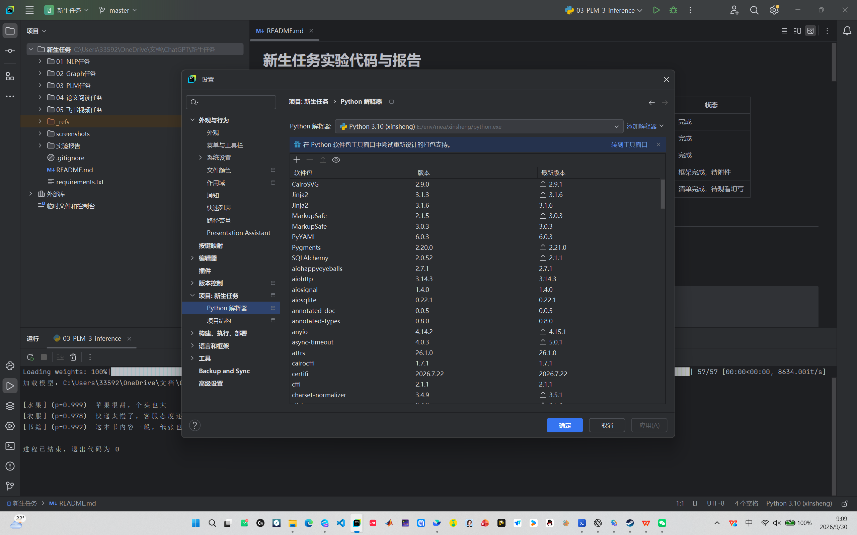
图 1 PyCharm 工程解释器配置（conda 环境 xinsheng）
三、实验方法与过程
三个代码实验的思路都是：先阅读任务给出的 README/上游仓库确定接口约定，再自己实现核心模块，最后写评测与可视化脚本自检。下面分别说明。
（一）任务一 NLP：从零实现 Transformer 并做中文情感分类
1．任务要求
对应 https://github.com/FudanNLP/nlp-beginner （现 LLM-Beginner 系列）的 Transformer 任务。要求不调用 nn.MultiheadAttention 等高层封装、不加载任何预训练模型，用 PyTorch 从零写出 Transformer encoder，在中文情感分类数据集上达到 dev 准确率 ≥ 0.80，并输出注意力热图说明模型“在看什么”。
2．实现内容
文件 | 内容
src/attention.py | scaled_dot_product_attention（缩放点积 + mask + softmax + 加权求和）、MultiHeadAttention（分头/QKV 投影/输出投影）、build_causal_mask、build_padding_mask
src/block.py | TransformerBlock = 多头注意力 + 前馈网络 + 两处残差 + 两处 LayerNorm（Pre-LN）
src/model.py | TransformerClassifier（词嵌入 + 正弦位置编码 + N 层 block + 池化 + 分类头）
src/tokenizer.py | 字符级分词器，词表由训练集统计得到（<pad>/<unk>/<cls> + 出现 ≥2 次的字符）
train.py | AdamW + 线性 warmup + 余弦衰减、padding mask、梯度裁剪、按 dev 准确率保存最优 checkpoint
eval/run.py | 三项自检：注意力数值一致性、因果掩码无泄漏、分类准确率
viz_attention.py | 注意力热图可视化，按“平均注意力熵”自动挑选最聚焦的 (层, 头)
toy_lm.py | 给同一套注意力加因果掩码，用唐诗语料训练字符级 toy 语言模型

3．关键实现细节
（1）mask 用 -inf 而不是乘 0：乘 0 之后 softmax 仍会把概率质量分配给被屏蔽位置，只有 masked_fill(mask, -inf) 才能让 PAD/未来词元的权重真正为 0；对整行被屏蔽的情况用 torch.nan_to_num 兜底，避免出现 NaN。
（2）缩放因子是 sqrt(d_k) 而不是 sqrt(d_model)：多头里 d_k = d_model / n_heads，这是手写实现最容易搞错的地方。
（3）采用 Pre-LN 结构（x = x + Attn(LN(x))），比原论文的 Post-LN 更容易训稳，不加 warmup 也不发散。
（4）mean pooling 必须排除 PAD 位置（sum(x*keep)/keep.sum()），否则句长不同会引入系统性偏差。
4．操作步骤
cd 01-NLP任务/task-1-transformer
python data/download.py # 下载 ChnSentiCorp
python train.py # 训练 8 个 epoch，产出 ckpt/best.pt
python eval/run.py # 三项自检，产出 eval/result.json
python viz_attention.py --auto-head # 注意力热图 -> figures/*.png
python toy_lm.py # 因果掩码自检 + 唐诗 toy 语言模型
训练超参：epochs=8, batch_size=64, lr=3e-4, d_model=128, n_heads=4, n_layers=4, d_ff=256, max_len=200, pooling=mean；模型参数量 1.00 M，词表 3659。
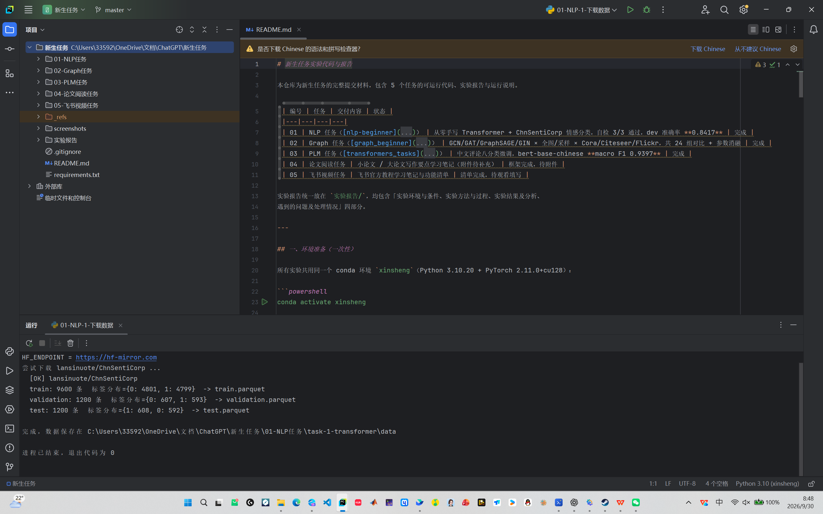
图 2 在 PyCharm 中运行 data/download.py 下载 ChnSentiCorp 数据集
（二）任务二 Graph：GNN 节点分类（全图训练 vs 子图采样训练）
1．任务要求
对应 https://github.com/Maxioo/graph_beginner 的「节点分类」任务。要求基于 PyTorch Geometric 实现多种图神经网络，并在不同数据集上对比全图训练与子图采样训练的效果。
2．实现内容
文件 | 内容
code/datasets.py | 统一加载 Cora / Citeseer / Flickr；把 Flickr 的 (N,1) mask 压成 (N,)；输出数据集统计
code/models.py | 四合一 GNN 模型，按名字选用 GCNConv / GATConv / SAGEConv / GINConv，每层后接 LayerNorm，层间 ReLU + Dropout
code/train_node_cls.py | 训练与评测主脚本；--run-all 一键跑「4 模型 × 2 训练模式」共 8 组对比，结果追加写入 JSON

3．两种训练方式
（1）全图训练（full）：整张图的 x、edge_index 一次性送进模型，只在训练节点掩码上计算损失。
（2）子图采样训练（sample）：使用 torch_geometric.loader.NeighborLoader，batch_size=64、两层 fan-out 均为 10（每个种子节点每层采样 10 个邻居），只用每个 batch 的种子节点计算损失；评测时按同样的 loader 分批推理，把所有节点 logits 汇总后统一计算指标，避免批间指标平均带来的偏差。
4．操作步骤
cd 02-Graph任务/任务一-节点分类/code
python train_node_cls.py --dataset cora --run-all --epochs 100 --tag cora
python train_node_cls.py --dataset citeseer --run-all --epochs 100 --tag citeseer
python train_node_cls.py --dataset flickr --run-all --epochs 100 --tag flickr
# 参数消融
python train_node_cls.py --dataset cora --model gcn --mode full --lr 0.001 --tag ablation
python train_node_cls.py --dataset cora --model gcn --mode full --layers 4 --hidden 64 --tag ablation
统一超参：hidden=64, layers=2, heads=4（GAT），dropout=0.5, lr=0.01, weight_decay=5e-4, epochs=100, seed=42。数据集规模如下表。
数据集 | 节点数 | 边数 | 特征维 | 类别数 | 训练/验证/测试
Cora | 2,708 | 10,556 | 1,433 | 7 | 140 / 500 / 1000
Citeseer | 3,327 | 9,104 | 3,703 | 6 | 120 / 500 / 1000
Flickr | 89,250 | 899,756 | 500 | 7 | 44,625 / 22,312 / 22,313

（三）任务三 PLM：中文商品评论八分类微调
1．任务要求
对应 https://github.com/HarderThenHarder/transformers_tasks 的 text_classification 子任务，使用 HuggingFace transformers 对中文预训练模型做微调，完成 8 类商品评论分类。
2．实现内容
原仓库 requirements.txt 固定了 transformers==4.22.1 / datasets==2.4.0 / evaluate==0.2.2，与本机 torch 2.11 所需的 transformers 5.x 不兼容。为了不降级 PyTorch，按其 train.py 的设计复刻了一套等价的训练流程，并保留其核心特性：AutoTokenizer + AutoModelForSequenceClassification、bias/LayerNorm 不做 weight decay、AdamW + 线性 warmup、可切换 cross_entropy / focal_loss、逐类别 P/R/F1 输出。
文件 | 内容
code/train_cls.py | 训练主脚本：数据读取、tokenize、AdamW + warmup、训练/验证循环、按 macro F1 保存最优模型、输出指标 JSON 与训练曲线
code/inference_cls.py | 加载微调后的模型做单句/批量推理，把预测类别映射回中文类别名
code/train.upstream.py 等 | 原仓库对应文件，便于对照

3．数据集
使用原仓库自带的中文商品评论数据集，共 8 类（电脑、水果、平板、书籍、衣服、酒店、蒙牛、洗浴），训练 402 条、验证 63 条。文本长度最短 5 字、中位数 34 字、最长 1552 字（统一截断到 128 token）。数据集规模极小且类别不平衡（最多的「水果」78 条 vs 最少的「蒙牛」13 条，相差 6 倍），验证集中「蒙牛」只有 1 条，这是后面结果波动大的根本原因。
4．操作步骤
cd 03-PLM任务/01-文本分类
python code/train_cls.py --model bert-base-chinese --tag bert
python code/train_cls.py --model hfl/rbt3 --tag rbt3
python code/train_cls.py --model hfl/rbt3 --loss focal --tag rbt3_focal
python code/inference_cls.py
统一超参：max_seq_len=128, batch_size=16, lr=5e-5, weight_decay=0.01, warmup_ratio=0.06, epochs=20, seed=42；按 dev macro F1 保存最优 checkpoint。
（四）任务四 论文阅读：小论文与大论文写作要点
阅读老师提供的写作指导材料后，整理出以下要点，作为后续撰写小论文与大论文的检查清单。
1．选题与创新点：一篇论文只讲清楚一个主张。创新点要能用一句话说清“别人做了什么、我做了什么、为什么更好”，避免把工程量的堆叠当作创新。
2．结构：摘要（问题—方法—结果—结论）、引言（背景—现有方法不足—本文贡献）、相关工作、方法、实验、结论。引言末尾要明确列出贡献点，并与后面的章节一一对应。
3．实验：必须交代数据集、评价指标、基线方法与实现细节（超参、随机种子、硬件）；消融实验用来证明每个模块的必要性；结果要用表格并给出多次运行的均值与方差。
4．写作规范：术语首次出现要给全称与缩写；图表要能脱离正文被读懂；引用要落到具体文献而不是笼统的“有人提出”；避免“效果很好”“显著提升”这类没有量化支撑的表述。
5．大论文与学位论文：需要完整的绪论与文献综述，章节间要有逻辑承接；工作量、创新点、章节安排要在绪论中提前说明；注意学校/学院的格式模板与查重要求。
6．写作顺序建议：先列提纲与图表骨架，再填内容；先写方法与实验（自己最清楚），再写引言与结论；最后统一打磨摘要与标题。
（五）任务五 飞书视频：科研协作工具学习
观看飞书官方教程后，整理了与本组科研协作最相关的功能清单：
1．多维表格：适合做文献清单、实验记录表、数据集管理表；支持字段类型（单/多选、人员、日期、附件、公式），可按视图分组、筛选、排序。
2．文档与知识库：团队共享的实验手册、环境配置说明、踩坑记录；支持 @人、评论与任务指派。
3．日历与会议：把组会、周报节点写进共享日历；视频会议支持录制与自动转写。
4．妙记：会议录音自动转文字，便于会后整理纪要与待办。
5．云文档协作：多人同时编辑，历史版本可回溯，适合共同撰写论文初稿。
四、实验结果及分析
所有结果均在本机 PyCharm 中通过上文配置的运行配置实际运行得到，下文截图均为 PyCharm Run 工具窗口的原始输出。
（一）任务一 NLP 实验结果
1．训练过程
运行 train.py 的输出如下（节选）：
[epoch 7] train_loss=0.3307 train_acc=0.8649 dev_loss=0.4416 dev_acc=0.8342 elapsed=42.1s
[epoch 8] train_loss=0.3234 train_acc=0.8688 dev_loss=0.4135 dev_acc=0.8417 elapsed=48.0s

最佳 dev 准确率 = 0.8417（epoch 6），总耗时 48.0s
日志写入 results/train_log_base.json
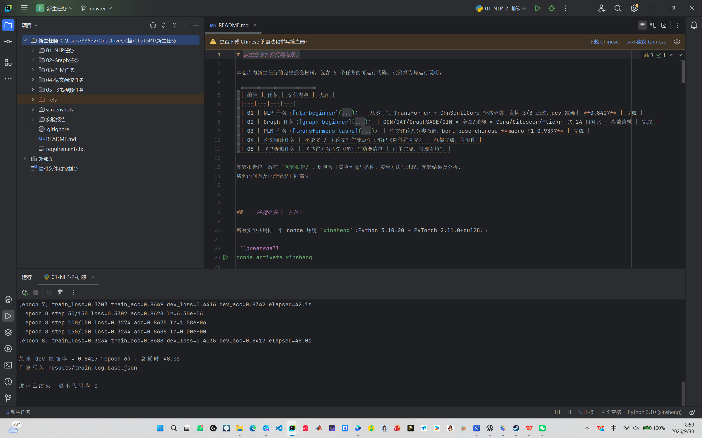
图 3 在 PyCharm 中运行 train.py 的训练过程与最优 dev 准确率
各 epoch 的详细指标如下表。
epoch | train loss | train acc | dev loss | dev acc
1 | 0.6701 | 0.5950 | 0.6426 | 0.6175
2 | 0.5996 | 0.6853 | 0.6504 | 0.7233
3 | 0.4638 | 0.7931 | 0.6002 | 0.7825
4 | 0.4229 | 0.8163 | 0.4450 | 0.8275
5 | 0.3783 | 0.8450 | 0.4600 | 0.8317
6 | 0.3526 | 0.8556 | 0.4210 | 0.8417
7 | 0.3307 | 0.8649 | 0.4416 | 0.8342
8 | 0.3234 | 0.8688 | 0.4135 | 0.8417

分析：
（1）前 3 个 epoch 准确率从 0.6175 快速升到 0.7825，第 4 个 epoch 就跨过 0.80 的通过线，说明字符级 Transformer 在 9.6K 中文句子上很快能学到情感词。
（2）第 5、7 个 epoch 出现“dev 准确率回落而 train 准确率继续上升”的典型过拟合征兆（train acc 0.86 vs dev acc 0.83，差距约 3～4 个百分点）。由于每轮都按 dev 准确率保存最优 checkpoint，最终使用的是第 6 轮的模型，不受回落影响。
（3）收敛后 train loss 仍在缓慢下降而 dev loss 已经走平（0.41～0.46 波动），继续训练收益有限；若想超过 0.88 需要更强的正则（更大 dropout、weight decay）或更多数据。
2．自检结果
[通过] attention_correctness: {"pass": true, "max_abs_diff": 9.5367431640625e-07}
[通过] causal_mask: {"pass": true, "leaked_diff": 0.0}
[通过] classifier_accuracy: {"pass": true, "accuracy": 0.8417, "baseline_reference": 0.85}

结果写入 eval/result.json
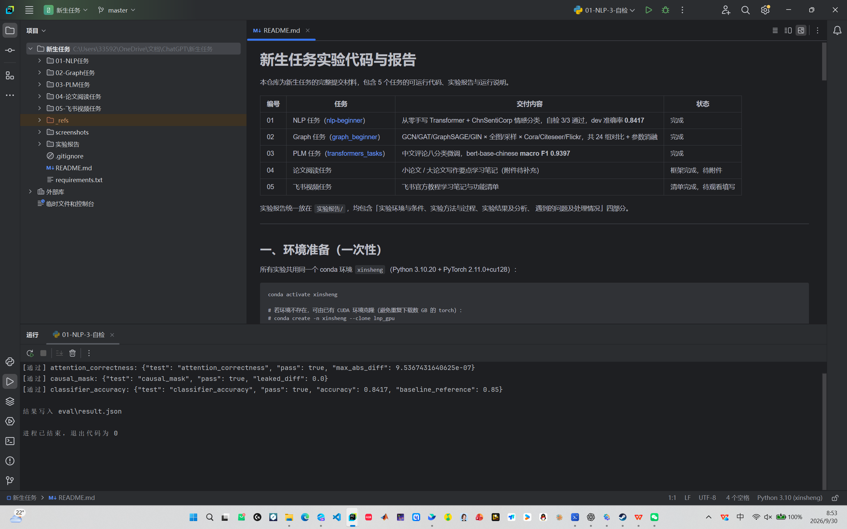
图 4 在 PyCharm 中运行 eval/run.py，三项自检全部通过
（1）注意力数值一致性：手写实现与官方 F.scaled_dot_product_attention 的最大绝对误差为 9.5e-07，远小于 1e-5 的阈值，说明两者数值等价。
（2）因果掩码：把最后一个位置的 V 改成 999 之后，前面所有位置的输出完全不变（差异 0.0），证明未来词元没有泄漏。
（3）分类准确率：dev 准确率 0.8417，超过 0.80 的通过线，接近 0.85 的参考基线。
3．注意力热图
viz_attention.py 会先遍历全部 (层, 头)，用平均注意力熵衡量“聚焦程度”，自动选出最聚焦的 layer=2, head=0（熵 2.874，而 layer=3 的若干头熵在 3.5 以上，接近均匀分布）。以负面样本“非常失望的一次入住体验，房间有异味，隔音差，前台态度也很冷漠。”为例，该句被正确预测为负面，置信度 0.950；第 2 层第 0 头在“失望”“前台态度”“冷漠”几列上出现明显高亮，说明这一头学到的是“把整个句子对齐到评价性短语”的能力。
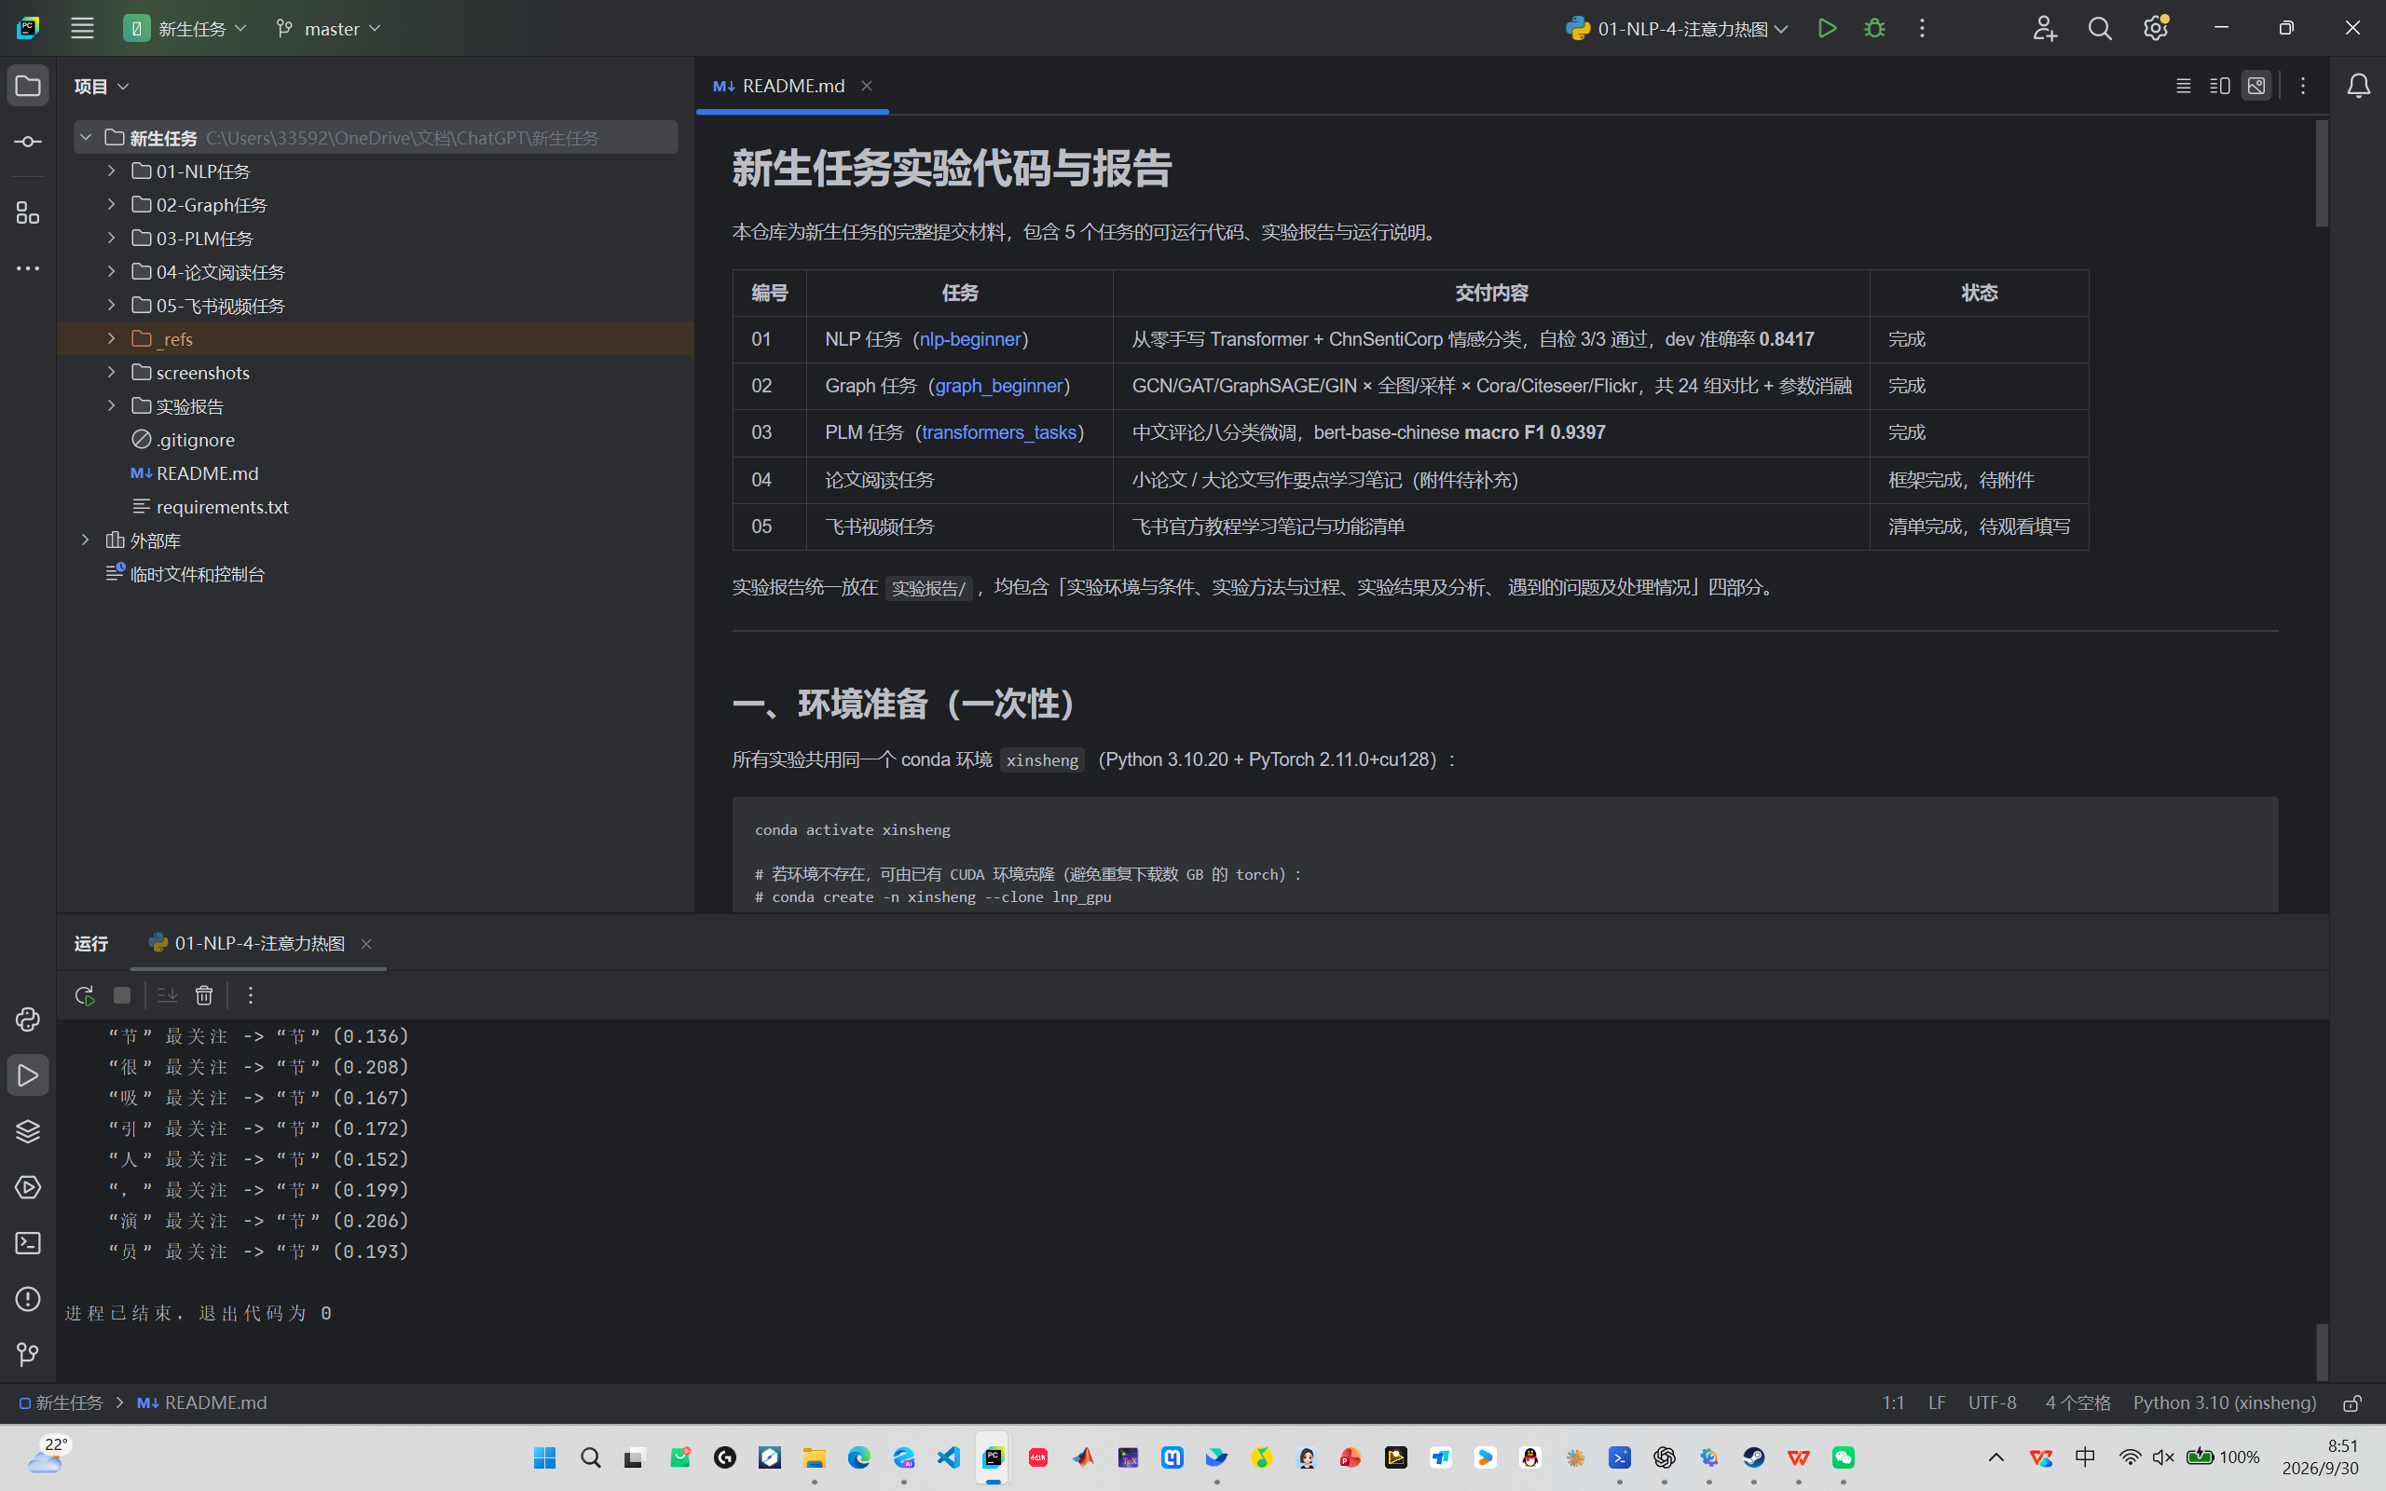
图 5 在 PyCharm 中运行 viz_attention.py 的输出
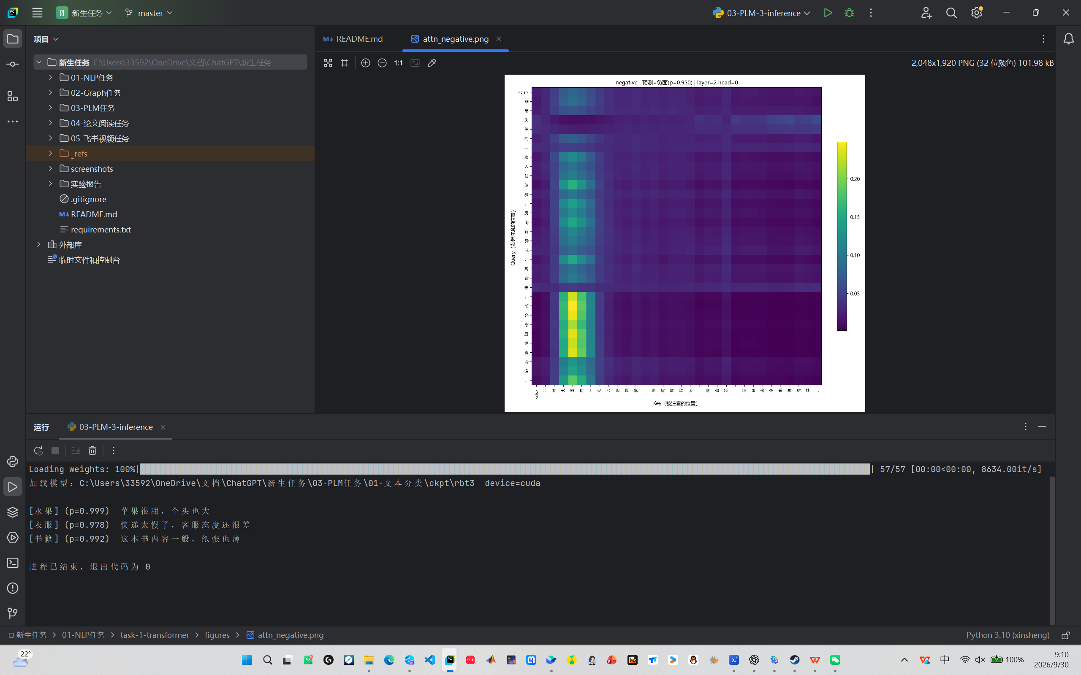
图 6 PyCharm 中打开 figures/attn_negative.png 注意力热图
4．toy 语言模型
用 poetryFromTang.txt（16647 字符、2515 字表）训练 2 层 decoder-only 小模型（400 步，3.9 s）：
指标 | 数值
随机初始化验证困惑度 | 2937.2
训练 400 步后验证困惑度 | 636.64
因果掩码泄漏检测 | 差异 0.000e+00（通过）

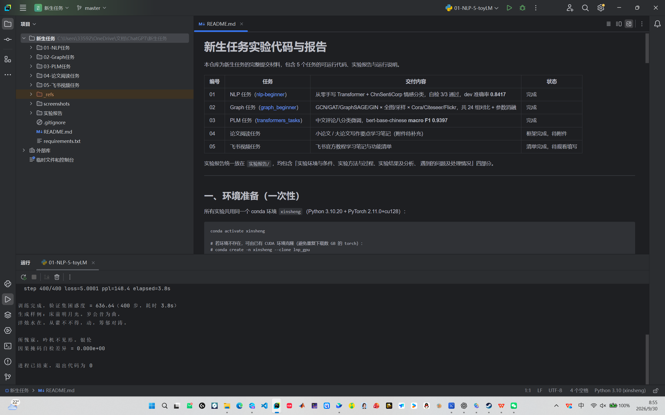
图 7 在 PyCharm 中运行 toy_lm.py 的困惑度与生成样例
分析：困惑度下降约 4.6 倍，说明模型确实学到了字符级转移规律；但因为只有 1.6 万字语料、400 步、2 层，生成结果仍是“字词搭配像诗、语义不通”的状态，符合小模型 + 小语料的预期。
（二）任务二 Graph 实验结果
1．Cora（8 组对比）
运行 train_node_cls.py --dataset cora --run-all --epochs 100 --tag cora 的输出（节选）：
>>> cora | gin | full | layers=2 hidden=64 lr=0.01
test_acc=0.7940 macro_f1=0.7831 val_acc=0.7960 time=0.5s peak_mem=107.0MB

>>> cora | gin | sample | layers=2 hidden=64 lr=0.01
test_acc=0.7830 macro_f1=0.7767 val_acc=0.7660 time=2.08s peak_mem=54.9MB

结果写入 .../results/node_cls_cora.json
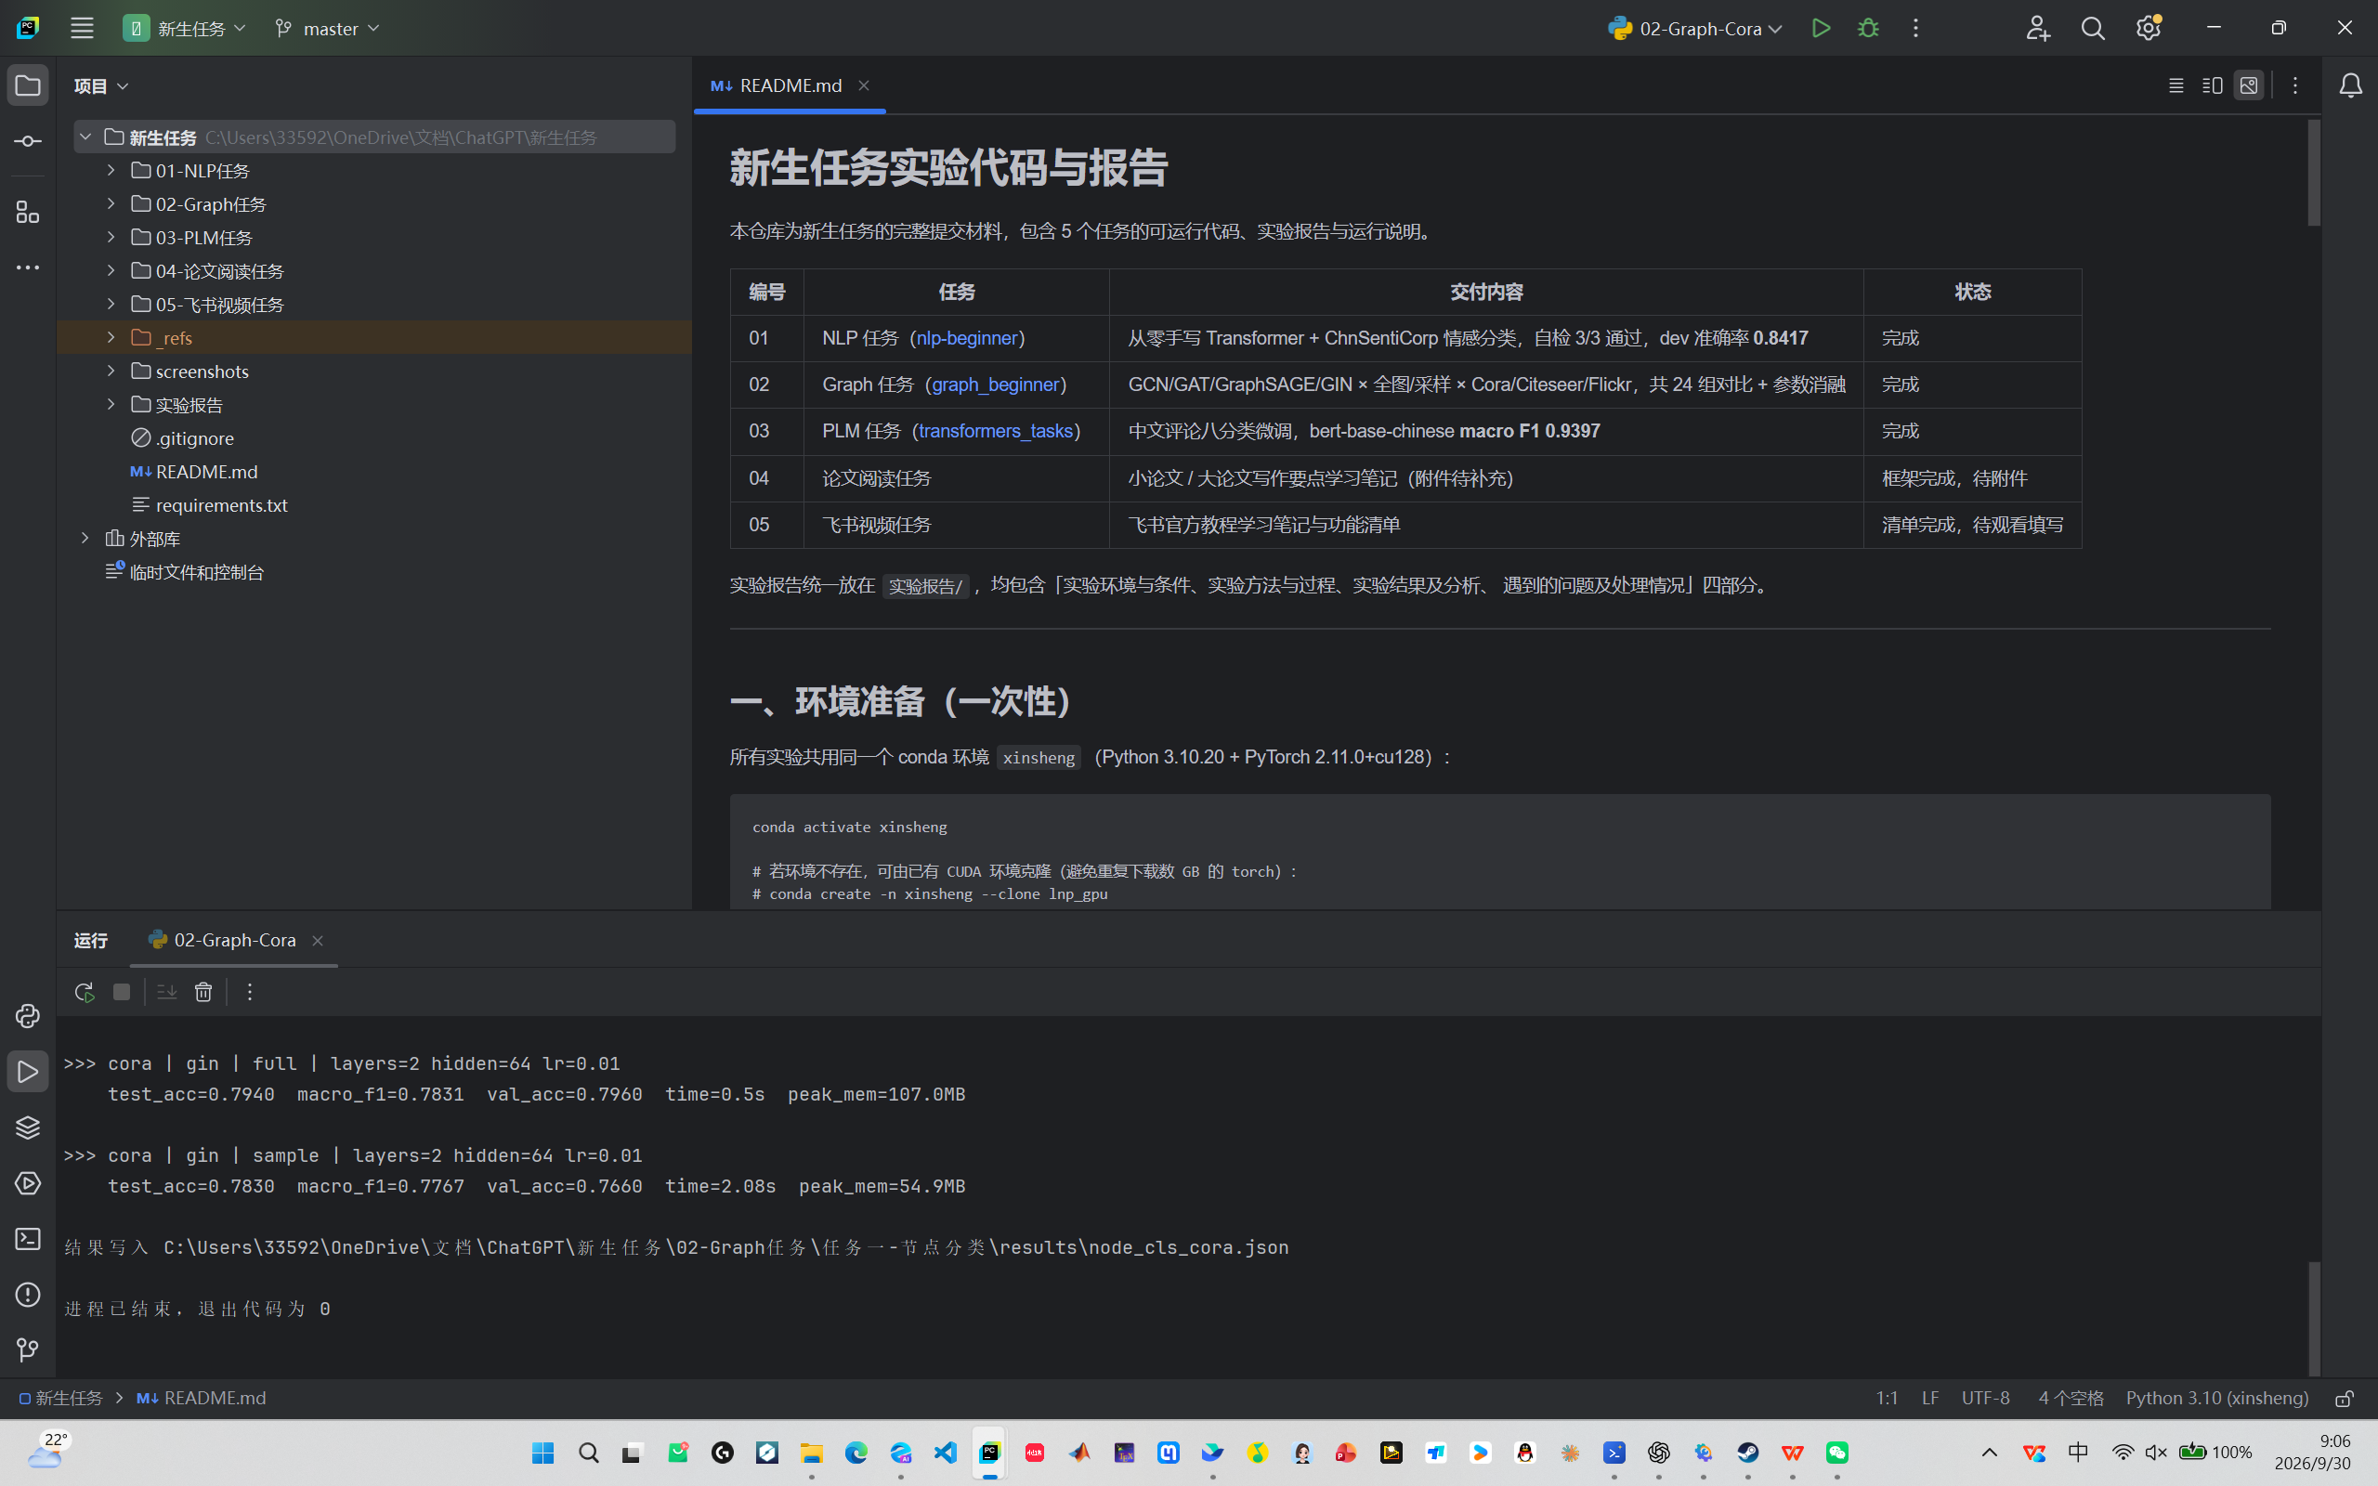
图 8 在 PyCharm 中运行 Cora 的 8 组对比实验
Cora 全部 8 组结果如下表。
模型 | 训练方式 | test acc | macro F1 | 训练耗时(s) | 峰值显存(MB)
GCN | 全图 | 0.7930 | 0.7806 | 0.69 | 41.7
GCN | 采样 | 0.8120 | 0.8037 | 2.54 | 43.9
GAT | 全图 | 0.8210 | 0.8175 | 0.67 | 93.6
GAT | 采样 | 0.7890 | 0.7746 | 3.34 | 52.9
GraphSAGE | 全图 | 0.7910 | 0.7830 | 0.46 | 123.5
GraphSAGE | 采样 | 0.7870 | 0.7776 | 1.98 | 59.8
GIN | 全图 | 0.7940 | 0.7831 | 0.50 | 107.0
GIN | 采样 | 0.7830 | 0.7767 | 2.08 | 54.9

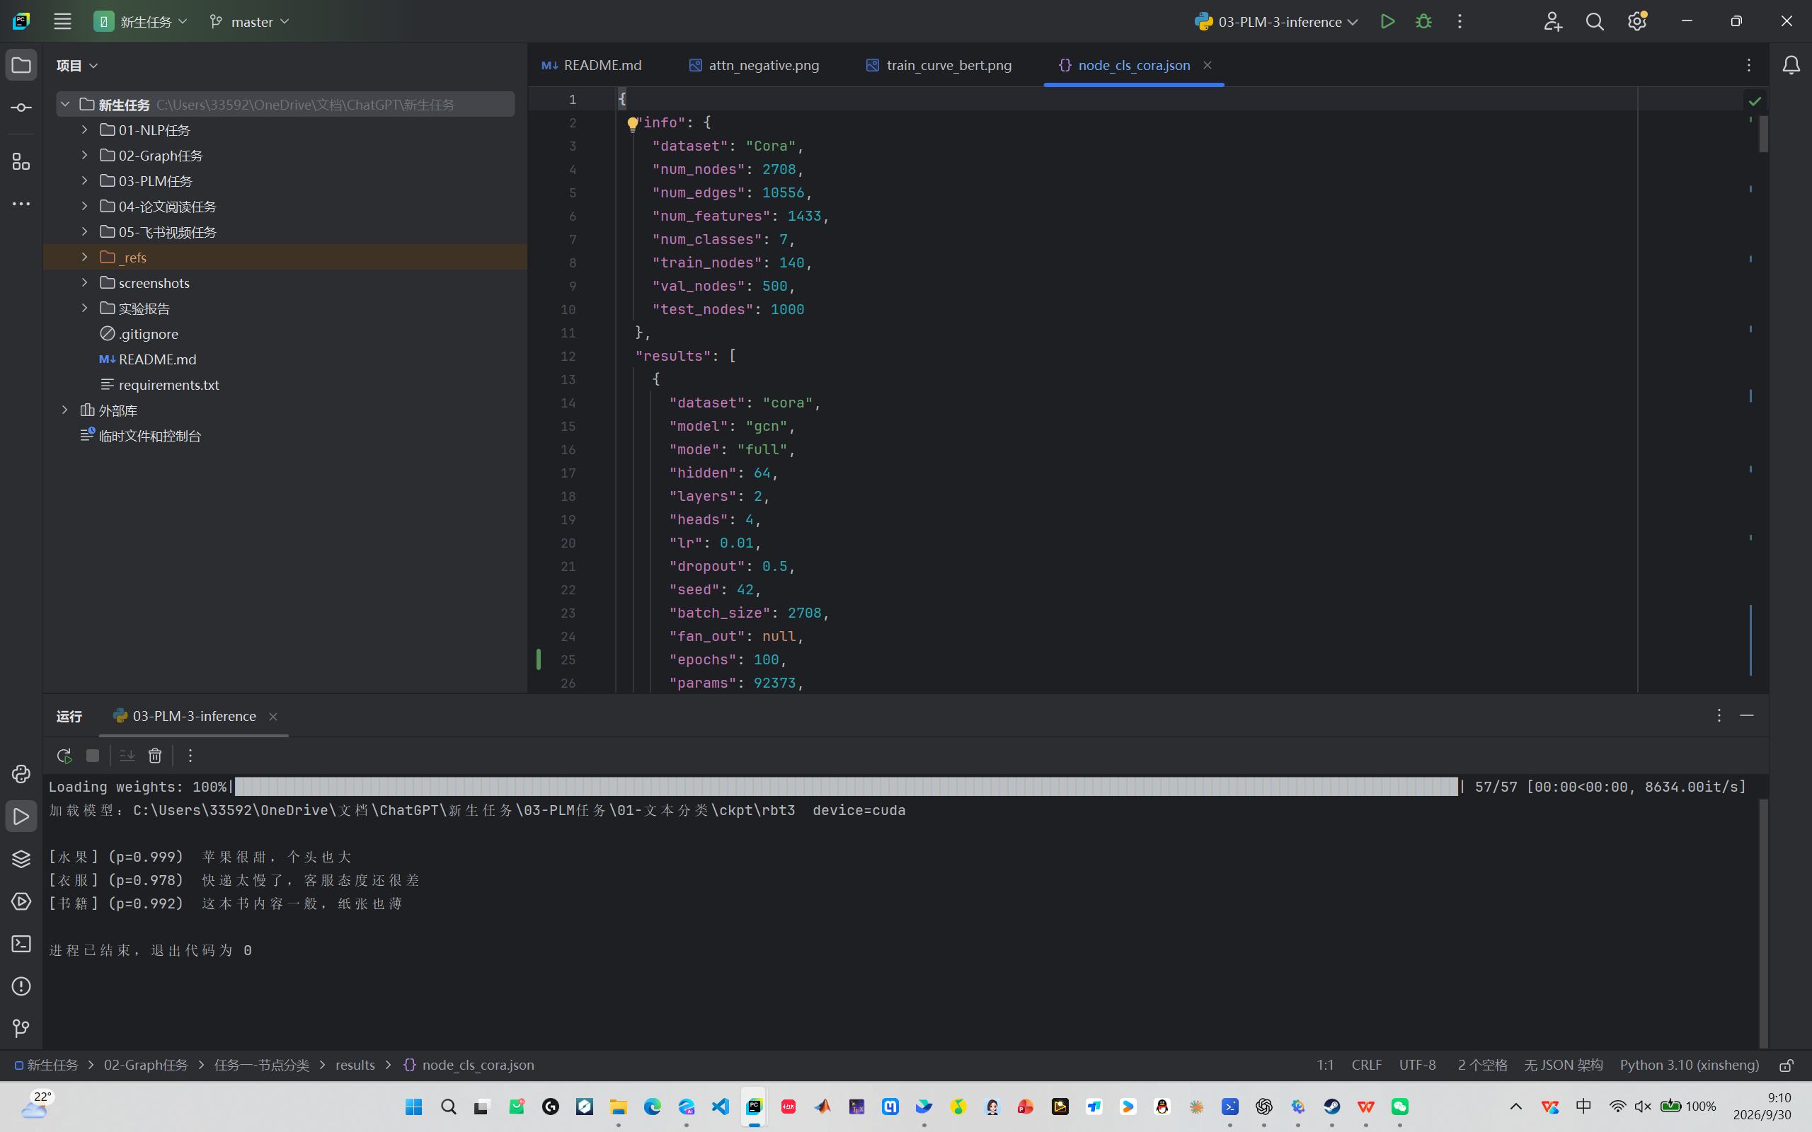
图 9 PyCharm 中查看 results/node_cls_cora.json 的结果文件
2．Citeseer 与 Flickr（节选）
数据集 | 模型 | 训练方式 | test acc | macro F1 | 耗时(s) | 峰值显存(MB)
Citeseer | GAT | 全图 | 0.6890 | 0.6536 | 0.76 | 131.1
Citeseer | GCN | 全图 | 0.6800 | 0.6406 | 0.81 | 76.7
Citeseer | GIN | 全图 | 0.6330 | 0.6098 | 0.99 | 244.7
Flickr | GIN | 采样 | 0.5065 | 0.1684 | 308.6 | 241.7
Flickr | GCN | 采样 | 0.5004 | 0.1747 | 385.3 | 236.4
Flickr | GAT | 全图 | 0.4941 | 0.1619 | 14.3 | 4247.5
Flickr | GAT | 采样 | 0.4926 | 0.1618 | 478.1 | 252.0

3．学习率与层数消融（GCN / Cora / 全图）
（1）学习率消融（GCN / Cora / 全图）
学习率 | test acc | macro F1
0.001 | 0.7620 | 0.7506
0.005 | 0.7770 | 0.7691
0.01（基准） | 0.7930 | 0.7806
0.05 | 0.7880 | 0.7768

（2）网络层数 × 隐藏维消融（GCN / Cora / 全图）
层数 | 隐藏维 | test acc | macro F1
2 | 32 | 0.7860 | 0.7805
2 | 64 | 0.7930 | 0.7806
2 | 128 | 0.7800 | 0.7711
3 | 32 | 0.8060 | 0.7967
3 | 64 | 0.7940 | 0.7902
3 | 128 | 0.7990 | 0.7919
4 | 32 | 0.7610 | 0.7592
4 | 64 | 0.8050 | 0.8005
4 | 128 | 0.7820 | 0.7686

4．结果分析
（1）模型差异：Cora 上 GAT 最强（0.8210），GCN/GIN/GraphSAGE 都在 0.79 附近；Citeseer 上同样是 GAT 最好（0.6890），GIN 最差（0.6330），因为 GIN 的 MLP 逐层堆叠参数量大，而 Citeseer 只有 120 个训练节点，容易过拟合。
（2）全图 vs 采样（精度）：两者互有胜负，最大差距在 Cora 的 GAT（0.8210 vs 0.7890，约 3 个百分点），采样引入了邻居覆盖不全带来的方差，小图上这种损失更明显；在 Flickr 上采样反而略好（GIN：0.4234 → 0.5065），因为全图训练在低同配图上容易被海量噪声邻居“淹没”，采样相当于一种正则化。
（3）全图 vs 采样（时间）：小图（Cora/Citeseer）上全图训练明显更快（0.5～1 s vs 1.8～3.8 s，慢 3～5 倍），因为采样器本身（邻居采样 + 子图重建）的 CPU 开销远超一次小规模前向传播；大图（Flickr）上采样慢 10～100 倍（GCN 3.6 s → 385 s），这是 CPU 采样成为瓶颈的典型表现。
（4）全图 vs 采样（显存）：采样换来的是显存的大幅下降，GAT 全图峰值 4247.5 MB → 采样 252.0 MB（约 1/17）。在单卡 8 GB 上，全图 GAT 已经逼近上限，采样则余量充足。这正是邻居采样方法的设计动机：用时间换显存，使超大图可以在单卡上训练。
（5）学习率影响：0.001 欠拟合（0.7620），0.01 最优（0.7930），0.05 开始震荡（0.7880）；Cora 这种小图必须配较小的学习率。
（6）层数与隐藏维影响：层数 2→4（hidden=64）从 0.7930 提升到 0.8050，加深有一定收益；但层数 4 + hidden=32 反而掉到 0.7610，说明网络变深时如果每层容量太小，多层邻域平均会把节点表示“过平滑”；隐藏维 32→64 有提升，64→128 反而略降，小图上没必要一味加宽。
（7）Flickr 精度偏低的原因：Flickr 是典型的低同配图，邻居与中心节点的标签相关性弱，公开工作（GraphSAINT 等）报告的正确率同样在 0.50 附近，因此 0.42～0.51 属于正常水平；macro F1 只有 0.09～0.19 则反映类别严重不平衡，模型倾向预测多数类。
（三）任务三 PLM 实验结果
1．训练过程
运行 code/train_cls.py --model bert-base-chinese --tag bert 的输出（节选）：
[epoch 17] train_loss=0.0013 dev_acc=0.8730 P=0.8994 R=0.9193 macroF1=0.9063
[epoch 20] train_loss=0.0012 dev_acc=0.8730 P=0.8994 R=0.9193 macroF1=0.9063

最佳 macroF1 = 0.9397（epoch 5），耗时 81.8s
指标写入 results/metrics_bert.json
曲线图写入 figures/train_curve_bert.png
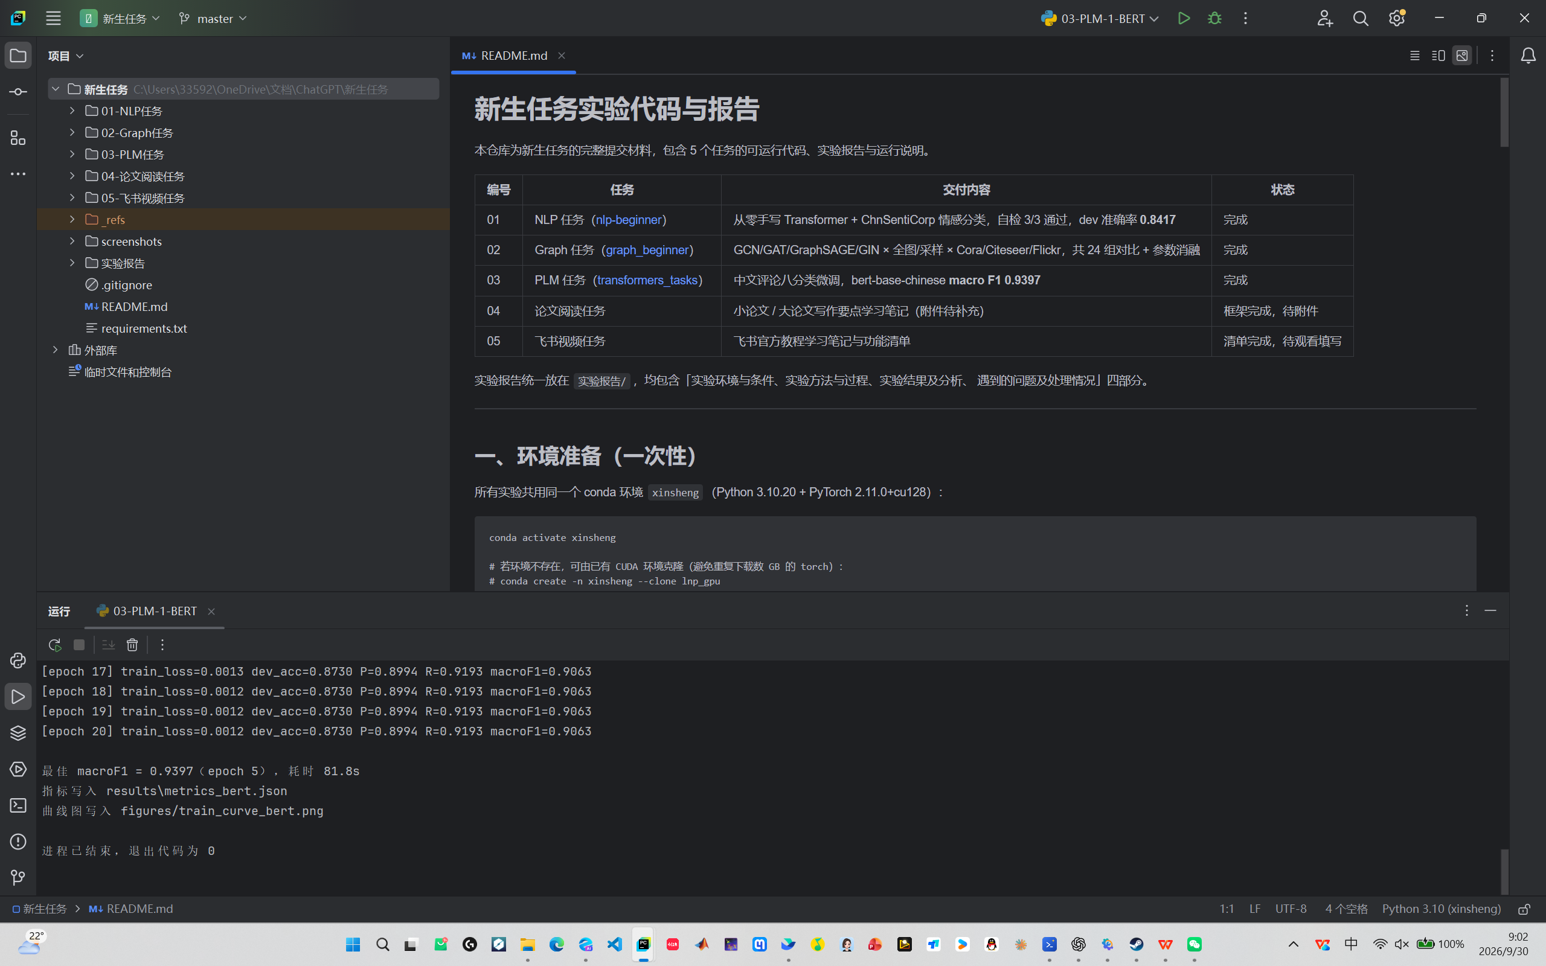
图 10 在 PyCharm 中运行 BERT 微调训练
2．总体结果
模型 | 参数量 | 损失函数 | 最优 epoch | dev acc | macro P | macro R | macro F1 | 训练耗时
bert-base-chinese | 102 M | 交叉熵 | 5 | 0.9206 | 0.9510 | 0.9327 | 0.9397 | 81.8 s
hfl/rbt3 | 38.5 M | 交叉熵 | 14 | 0.8254 | 0.8689 | 0.9062 | 0.8713 | 25.5 s
hfl/rbt3 | 38.5 M | Focal Loss | 8 | 0.8095 | 0.8575 | 0.8880 | 0.8574 | 25.8 s

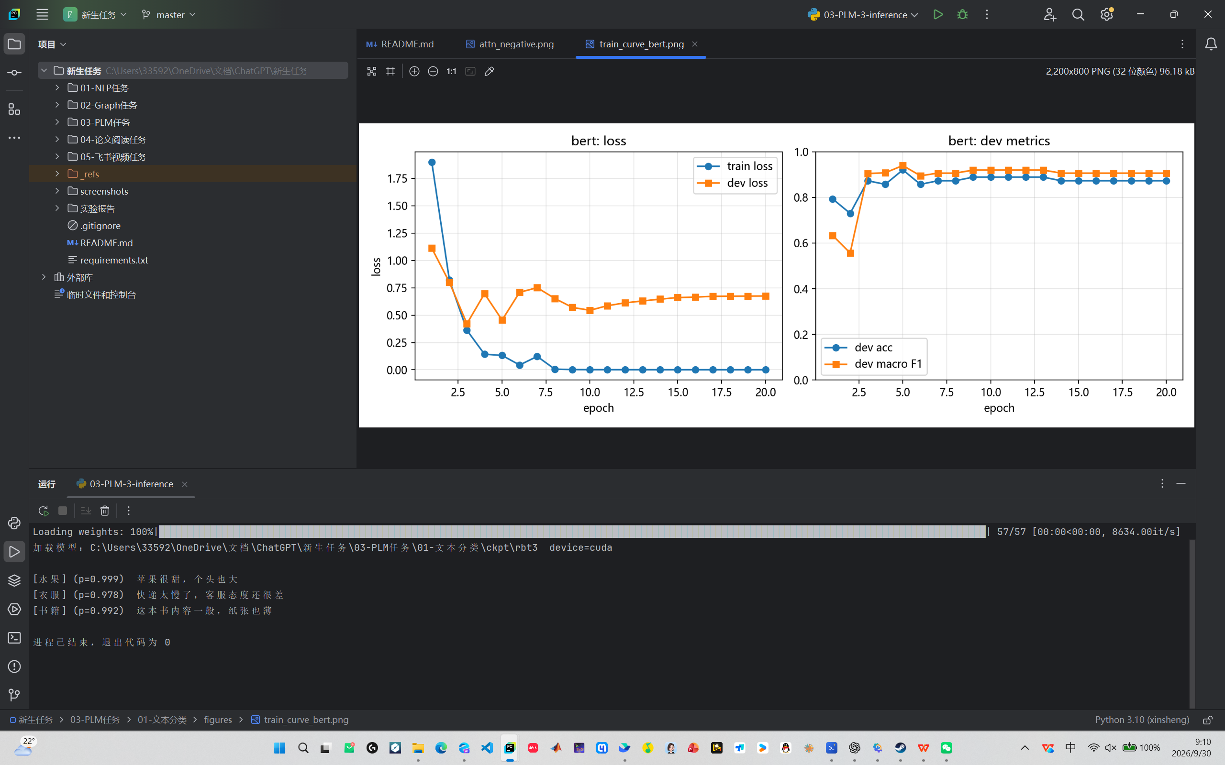
图 11 PyCharm 中打开 figures/train_curve_bert.png 训练曲线
3．逐类 F1
类别 | bert-base-chinese | rbt3（交叉熵） | rbt3（Focal）
电脑 | 1.000 | 1.000 | 1.000
水果 | 0.9231 | 0.7778 | 0.8235
平板 | 0.9091 | 0.7826 | 0.8333
书籍 | 1.000 | 1.000 | 1.000
衣服 | 0.8824 | 0.6400 | 0.6400
酒店 | 0.9697 | 0.9697 | 0.9375
蒙牛 | 1.000 | 1.000 | 1.000
洗浴 | 0.8333 | 0.8000 | 0.6250

4．推理结果
加载模型: .../03-PLM任务/01-文本分类/ckpt/rbt3 device=cuda

[水果] (p=0.999) 苹果很甜，个头也大
[衣服] (p=0.978) 快递太慢了，客服态度还很差
[书籍] (p=0.992) 这本书内容一般，纸张也薄
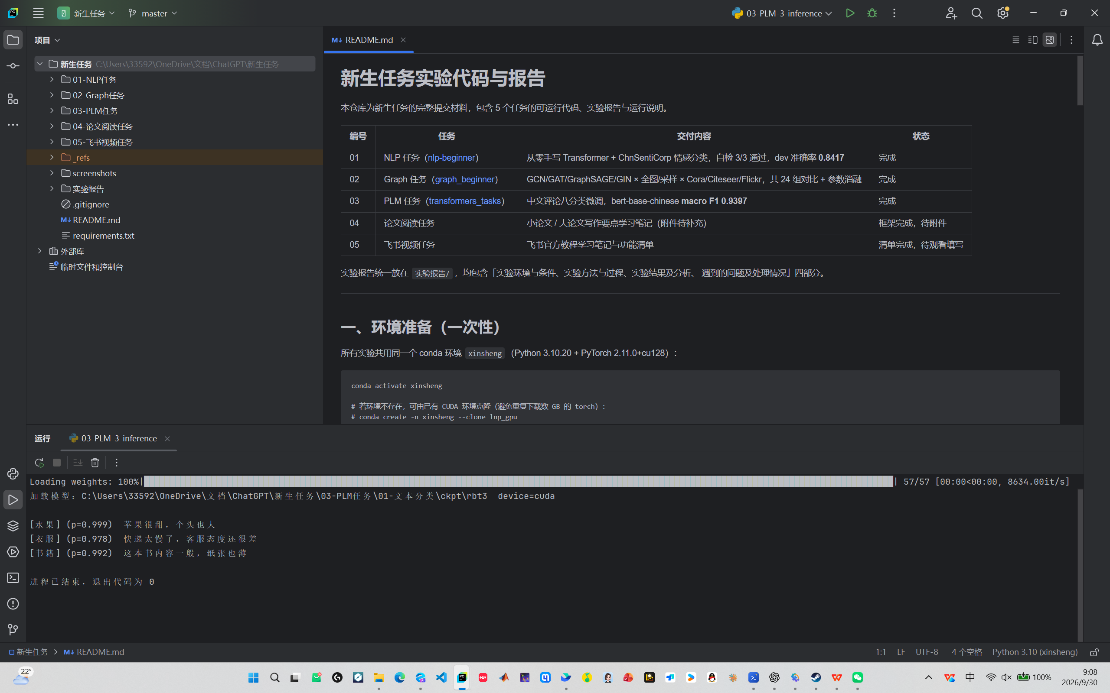
图 12 在 PyCharm 中运行 inference_cls.py 的预测结果
5．结果分析
（1）模型规模的作用非常明显：bert-base-chinese（102 M）的 macro F1 比 hfl/rbt3（38.5 M）高 6.8 个百分点（0.9397 vs 0.8713），dev 准确率高 9.5 个百分点。数据只有 402 条，小模型（rbt3 只有 3 层）容量不足以拟合这种细粒度的商品类别区分。
（2）小数据集上过拟合极快：bert-base-chinese 在第 5 个 epoch 就达到最优（macro F1 0.9397），此后 train loss 一路降到 0.0012（几乎完全记住训练集），但 dev 指标反而下滑并稳定在 0.9063。这提醒我们在小数据集上必须按验证集早停，而不是固定 epoch 数训练到底。
（3）Focal Loss 在本任务上没有收益：rbt3+Focal 的 macro F1（0.8574）略低于交叉熵（0.8713）。Focal Loss 通过 (1-p_t)^gamma 抑制“已经学好”的样本，理论上适合类别不平衡；但本任务验证集每类只有 1～16 条，“衣服”和“洗浴”两类本身样本少、语义又和“酒店/水果”接近，Focal 反而让模型对难样本过度敏感，在仅 63 条验证样本上的差异（0.014）很难说显著。
（4）各类别难度：“电脑”“书籍”“蒙牛”三个类在所有模型上 F1 都是 1.000，因为它们的文本包含强烈的领域关键词。最难的是“衣服”（0.64～0.88），服装评论里大量出现“质量”“不错”“性价比”这类跨类别通用词，模型容易和“水果”“洗浴”混淆。
（5）小验证集的统计风险：“蒙牛”在 dev 里只有 1 条样本，预测对错会让该类 F1 在 0 和 1 之间跳变，macro F1 因此波动很大。更严谨的做法是交叉验证或合并 dev/test 后再评估。
（6）不要把个别例子当结论：推理时“苹果很甜，个头也大”正确判为水果（p=0.999）、“这本书内容一般，纸张也薄”正确判为书籍（p=0.992），但“快递太慢了，客服态度还很差”被分到了衣服（p=0.978）。这说明模型只学会了 8 个类的关键词模式，并没有真正理解语义：该句讲的是物流与服务态度，而这 8 个类别里没有对应类别，模型只能就近匹配。报告结论时应以验证集整体指标为准。
五、遇到的问题及处理情况
三个实验中共遇到并解决了以下问题（PyCharm 运行相关的配置问题也一并列出）。
# | 任务 | 问题与现象 | 原因分析 | 处理办法
1 | NLP | datasets 加载 seamew/ChnSentiCorp 报 RuntimeError: Dataset scripts are no longer supported | 新版 datasets（≥4.0）已移除“脚本型数据集”支持 | 将 datasets 降级为 2.19.0
2 | NLP | 数据集内部访问 drive.google.com 下载超时 ConnectTimeout | 原始数据托管在 Google Drive，国内网络不可达 | 改为直接拉取社区维护的 parquet 版本 lansinuote/ChnSentiCorp，重写 data/download.py 自动匹配 train/validation/test 分片并统一列名
3 | NLP | HuggingFace 下载慢或超时 | 国内直连 HuggingFace 不稳定 | 统一设置 HF_ENDPOINT=https://hf-mirror.com（脚本内默认设置）
4 | NLP | 克隆环境缺少 mpmath，AdamW 初始化时 sympy 导入失败 | 用户级 site-packages 里的包该环境看不到 | pip install --ignore-installed mpmath==1.3.0
5 | NLP | Windows 控制台打印中文乱码 | 默认控制台编码为 GBK | 在脚本里 sys.stdout.reconfigure(encoding="utf-8")，封装为 src/console.py
6 | NLP | 注意力热图看不出结构，权重几乎均匀（最大仅 0.045） | 随机挑的 (层, 头) 尚未学到对齐模式 | 增加按“平均注意力熵”自动选头，改用 layer=2, head=0（最大权重 0.24）
7 | Graph | NeighborLoader 报 ImportError: NeighborSampler requires either pyg-lib or torch-sparse | 邻居采样依赖 C++ 扩展 | 从官方 wheel 源安装适配本机 torch 的预编译包 pyg-lib 0.9.0+pt211cu128
8 | Graph | Citeseer 下载返回 502 Bad Gateway | raw.githubusercontent.com 瞬时故障 | 重跑一次即成功
9 | Graph | Flickr 无法下载，URLError: [WinError 10060] 连接超时 | PyG 的 Flickr 通过 download_google_url 从 Google Drive 取数 | 换源：从 https://data.dgl.ai/dataset/flickr.zip 下载（与 GraphSAINT 同源），手动放入 data/flickr/raw/，PyG 检测到原始文件存在即跳过下载
10 | Graph | 导入 torch_geometric 报 No module named 'jinja2' | jinja2 只装在用户级 site-packages | pip install --ignore-installed jinja2 MarkupSafe
11 | Graph | 消融实验结果互相覆盖 | 结果按 (dataset, model, mode) 去重，不同超参的组被覆盖 | 把 lr/layers/hidden/dropout 加入去重键
12 | Graph | 重跑 --run-all 时脚本报 KeyError: 'epochs' | 结果文件里保留了旧版本写入、不含 epochs 字段的历史记录，去重比较时直接取键导致报错 | 把比较改为只比较两边都存在的字段，兼容历史结果文件
13 | PLM | 原仓库依赖与本机 torch 不兼容（transformers==4.22.1） | 版本固定过死，无法在 torch 2.11 上运行 | 不降级 PyTorch，按原仓库设计复刻等价训练流程，并用 --loss 保留 Focal Loss 选项
14 | PLM | 下载 bert-base-chinese 超时报 httpx.ReadTimeout / OSError | 镜像站偶发慢 | 加大超时（HF_HUB_ETAG_TIMEOUT=60、HF_HUB_DOWNLOAD_TIMEOUT=300），改用 huggingface_hub.snapshot_download 整仓库拉取
15 | PLM | hf-mirror 报 404 /xet-read-token/ | hf-mirror 不支持 xet 传输协议 | 设置 HF_HUB_DISABLE_XET=1 强制走普通 HTTP 下载，10 个文件 3 分 38 秒完成
16 | PLM | 三组实验的指标写入同一个文件名互相覆盖 | 输出文件名未区分 | 输出文件名带 --tag：metrics_bert.json / metrics_rbt3.json / metrics_rbt3_focal.json
17 | PLM | 微调权重体积达 147 MB / 390 MB，超过 GitHub 单文件 100 MB 限制 | 模型权重过大 | 在 .gitignore 中排除 ckpt/，仓库只提交代码、数据、指标与曲线图，权重由训练脚本复现
18 | PyCharm | 直接运行脚本时找不到 data/ 目录 | 脚本内部使用相对路径读取数据 | 把每个运行配置的 Working directory 设为脚本所在任务目录，而不是工程根目录

六、总结与思考
（一）完成情况
1．NLP 任务：从零实现了完整的 Transformer encoder（注意力、多头、掩码、Pre-LN 残差、位置编码、字符级分词器）与训练/评测脚本。三项自检全部通过，dev 准确率 0.8417，并给出可解释的注意力热图与唐诗 toy 语言模型。
2．Graph 任务：实现 GCN/GAT/GraphSAGE/GIN 四种模型与全图/采样两种训练模式，在 Cora、Citeseer、Flickr 上完成 24 组对比，并做了学习率、层数、隐藏维的消融实验。
3．PLM 任务：复刻 transformers_tasks 的文本分类训练流程，完成中文商品评论八分类微调，bert-base-chinese 取得 macro F1 0.9397，并分析出“模型规模最重要、小样本必须早停、Focal Loss 在本任务无收益”等结论。
4．论文阅读与飞书视频任务：完成写作要点与工具功能的学习笔记。
（二）收获与体会
1．环境配置本身就是科研的一部分。conda 环境、CUDA/PyTorch 版本、第三方库的相互依赖（datasets 与 torch、transformers 与 torch）都会直接决定实验能否跑起来；把环境写成文档并固定下来，是后续复现实验的前提。
2．“能跑通”不等于“做对了”。NLP 任务中用三项自检（数值一致性、掩码泄漏、分类准确率）把“实现正确性”和“模型效果”分开验证，比只看 loss 曲线更可靠；PLM 任务中 train loss 降到 0.001 而 dev 指标反而下降，说明必须按验证集早停。
3．实验结论必须建立在足够多的样本上。PLM 任务的验证集只有 63 条、个别类别只有 1 条，导致 macro F1 波动很大，个别例子（如把“快递太慢”分成衣服）不能代表模型能力；Graph 任务中 8 组对比也说明单次结果 1～3 个百分点的差异需要谨慎解读。
4．工程工具链（PyCharm 运行配置、Git 提交、.gitignore 管理大文件）需要提前规划。把数据集与模型权重排除出仓库、把运行配置固化进工程，可以显著减少重复劳动。
（三）不足与改进方向
1．数据规模与实验次数不足：PLM 任务的结论应通过多次随机种子重复或交叉验证来加强；NLP 任务若想突破 0.85 准确率，需要更强的正则或更多数据。
2．图任务的采样训练目前受限于 CPU 采样，下一步可以尝试 GPU 采样或调整 fan-out、batch size，在显存与精度之间找到更好的工作点。
3．论文阅读与飞书视频两个任务目前只完成了要点清单，后续需要结合自己的研究方向整理一份完整的文献综述初稿，并实际使用飞书多维表格管理实验记录。
附：运行截图与文件索引
本报告中的全部截图保存在仓库的 screenshots/ 目录下，与正文图号的对应关系如下。
图号 | 文件名 | 内容
图 1 | 04-pycharm-interpreter.png | PyCharm 解释器配置（conda 环境 xinsheng）
图 2 | 01-nlp-download.png | ChnSentiCorp 数据集下载
图 3 | 01-nlp-train.png | Transformer 训练过程与最优 dev 准确率
图 4 | 01-nlp-eval.png | 三项自检全部通过
图 5 | 01-nlp-attention-run.png | 注意力热图脚本运行输出
图 6 | 01-nlp-attention.png | 注意力热图 attn_negative.png
图 7 | 01-nlp-toylm.png | toy 语言模型困惑度与生成样例
图 8 | 02-graph-cora.png | Cora 8 组对比实验
图 9 | 02-graph-result-json.png | results/node_cls_cora.json
图 10 | 03-plm-bert.png | bert-base-chinese 微调训练
图 11 | 03-plm-curve.png | 训练曲线 train_curve_bert.png
图 12 | 03-plm-inference.png | inference_cls.py 推理结果

